Глава 17. Множественные таблицы данных Power Pivot
Это продолжение перевода книги Роб Колли. Формулы DAX для Power Pivot. Главы не являются независимыми, поэтому рекомендую начать сначала.
Предыдущая глава Содержание Следующая глава
До сих пор мы работали только с одной таблицей данных – Продажи [Sales]. Таблицы данных обычно представляют бизнес-процессы, и в этом случае таблица Sales описывает трансакции продаж. Очевидно, что реальный бизнес включает более одного бизнес-процесса, и трансакции собираются в несколько таблиц.
Добавим еще один бизнес-процесс – Сервисные звонки [Service Calls]. Колл-центр принимает звонки от клиентов, и фиксирует: ID клиента, дату и продолжительность звонка, ID продукта, в связи с которым был звонок, а также субъективную оценку того, как была решена проблема. Эти данные доступны нам в конце каждого дня в формате CSV (рис. 17.1; чтобы получить картинку, как на рис. 17.1 я импортировал данные из CSV-файла в Excel; для этого создал новый файл Excel и прошел по меню Данные –> Получить и преобразовать данные –> Из текстового/CSV=файла).
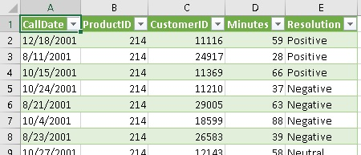
Рис. 17.1. Записи звонков
Загрузим эти данные в нашу модель. Откройте файл ch17_MultipleDataTables.xlsx, пройдите по меню Power Pivot –> Управление и в окне Power Pivot пройдите по меню Главная –> Получить внешние данные –> Из других источников –> Текстовый файл.
В нашей модели появилась таблица Service Calls (рис. 17.2).
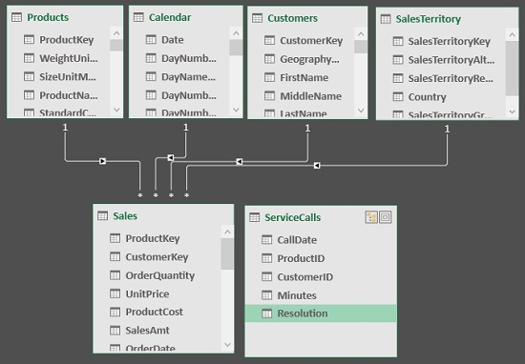
Рис. 17.2. Таблица Service Calls, импортированная в модель данных
Свяжите таблице в верхней части модели с Service Calls (рис. 17.3).
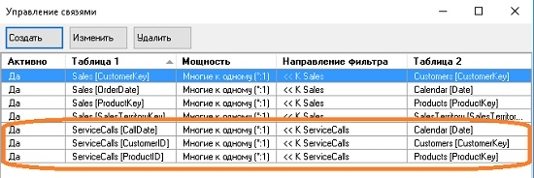
Рис. 17.3. Связи, созданные для таблицы Service Calls
Обратите внимание, мы не создали связи между таблицами Sales и Service Calls. Вы никогда не связываете таблицы данных друг с другом! Это связано с тем, что в каждом столбце ключа таблицы данных есть дубликаты. Например, мы принимаем несколько вызовов в один день и продаем несколько продуктов в один день, поэтому таблицы Sales и Service Calls содержат несколько строк для данной даты. Всегда связывайте таблицы данных только с набором таблиц поиска, но не друг с другом (рис. 17.4).
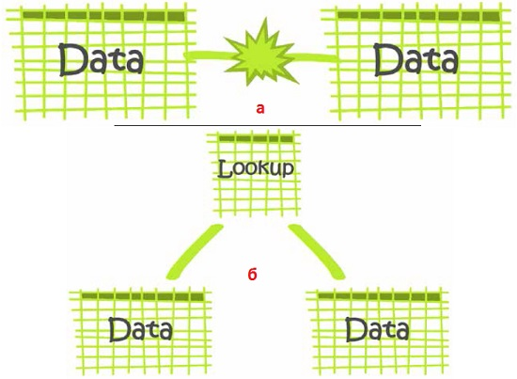
Рис. 17.4. (а) Никогда не связывайте таблицы данных друг с другом; (б) таблицы данных связывайте только с набором таблиц поиска
Определим некоторые меры:
[Calls] = COUNTROWS(ServiceCalls)
[Total Call Minutes] = SUM(ServiceCalls[Minutes])
[Avg Call Length] = DIVIDE([Total Call Minutes];[Calls])
Директор колл-центра сообщил, что минута работы колл-центра стоит $1,75. Подсчитаем стоимость обслуживания звонков:
[Cost of Calls] = [Total Call Minutes] * 1,75
С новыми мерами наш анализ сервисных звонков становится наглядным (рис. 17. 5).
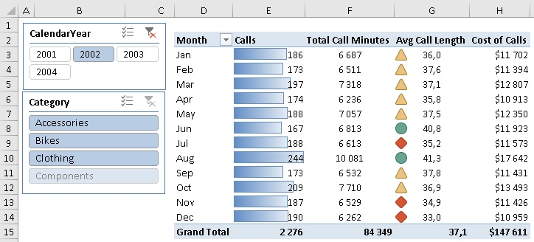
Рис. 17.5. Сводная таблица сервисных звонков

Объединение мер из разных таблиц данных в одной сводной
В традиционном Excel, анализ нескольких таблиц данных сводится к отображению двух сводных таблиц бок о бок (рис. 17.6).
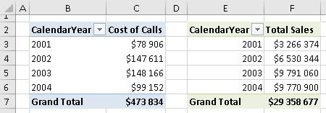
Рис. 17.6. Традиционный анализ двух таблиц данных в Excel
Такое представление сталкивается с трудностями, когда строки относятся к разным продуктам/датам/покупателям (рис. 17.7).
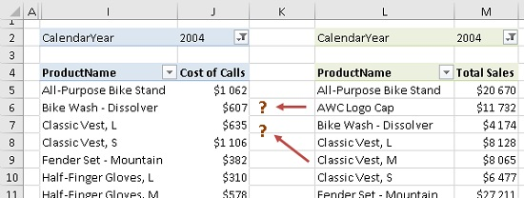
Рис. 17.7. Некоторые элементы отображаются в одной сводной, но не в другой
Мы часто говорим, что для пользователей Excel изучение Power Pivot – это скорее отучение, чем изучение чего-то нового. И одна из важных заповедей – не объединяйте данные в одну таблицу (что является стандартным подходом при построении обычных сводных таблиц). Несколько таблиц данных обычно представляют различные бизнес-процессы и очень непохожи друг на друга.
В модели данных меры из разных таблиц могут отражаться в одной сводной! Определенные один раз, меры используются в любом месте. Перестройка сводной не потребует переделки мер. Последние автоматически отреагируют на новые срезы. В нашем примере вы можете разместить меры [Service Calls] и меры [Sales] в одной сводной (рис. 17.8).
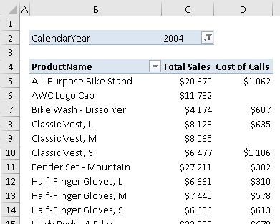
Рис. 17.8. Две меры, принадлежащие разным таблицам данных в одной сводной
Просто измените фильтры, и данные автоматически подстроятся (рис. 17.9).
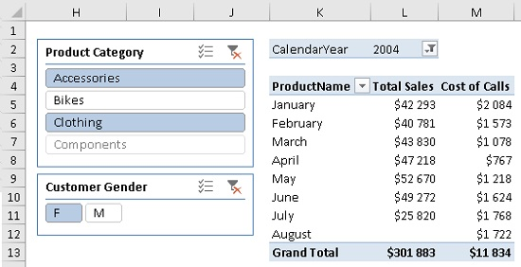
Рис. 17.9. Меры подстраиваются под изменение фильтров

Гибридные меры
Иногда мы хотим использовать меру, основанную на двух наборах данных. Например, мы можем уточнить прибыль, уменьшив ее на стоимость обслуживания звонков (рис. 17.10):
[Net Profit] = [Profit] - [Cost of Calls]
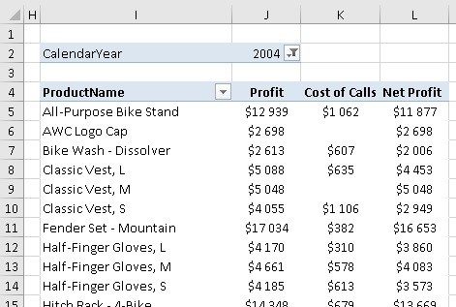
Рис. 17.10. Чистая прибыль
Теперь, когда у нас есть новая мера – [Net Profit], вам не нужны бок о бок [Profit] и [Cost of Calls]. Вы можете убрать их и сосредоточиться только на чистой прибыли. Вы можете использовать в качестве инструмента визуализации Power View, чтобы собрать быстрый отчет о прибыли (рис. 17.11).
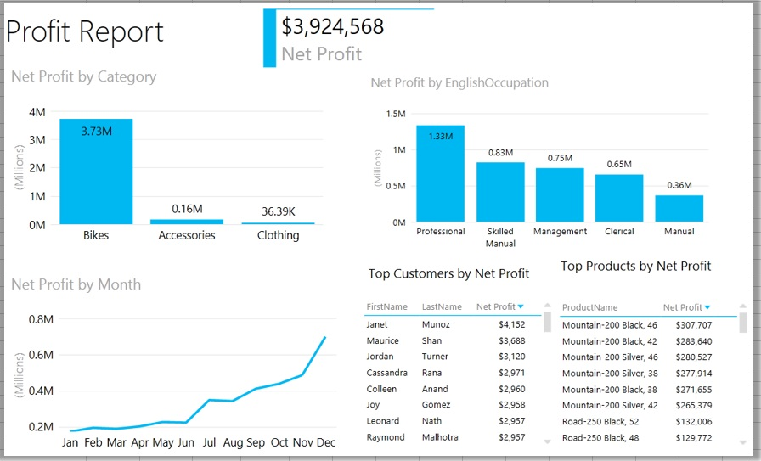
Рис. 17.11. Чистая прибыль на дашборде, выполненном в Power View (см. файл. ch17_MultipleDataTables_Excel2013_Dashboard; к сожалению, у меня файл работал некорректно)
Обратите внимание: Power Pivot является сердцем всех продуктов Power BI, а связи и меры – ядро Power Pivot. Используя их, вы находитесь на пути к овладению миром данных. Последующая визуализация на основе Power Pivot становится простой и удобной. Используя меры, вы можете нарезать кубы, используя любой из доступных атрибутов, и быстро построить любой отчет.

Проблемы нескольких таблиц данных
Если вы создадите сводную на основе таблицы [Sales], а затем добавите из таблицы [Service Calls] меру [Calls], то результат будет неожиданным (рис. 17.12).
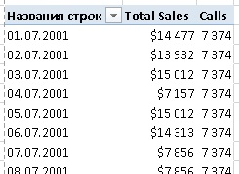
Рис. 17.12. Мера [Calls] возвращает неожиданный результат
Мера [Calls] выводит во всех ячейках одно и то же число – 7374, что является общей суммой всех звонков. Что случилось с обещанием «определить один раз, использовать везде»? Проблема связана с тем, что мы в область сводной таблицы Строки поместили столбец [Order Date] из таблицы [Sales]. Но это значение из таблицы данных [Sales], а не из таблицы поиска [Calendar] (рис. 17.13). Поэтому для меры [Calls] никакие фильтры по дате не были установлены.
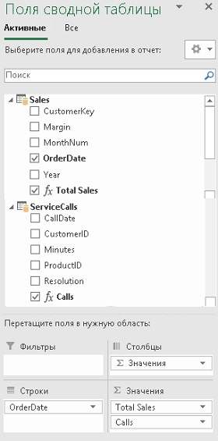
Рис. 17.13. Неверное поле в области Строки сводной таблицы
Запомните хорошее правило: используйте поля из таблиц поиска (а не таблиц данных) в строках, столбцах, фильтрах и срезах при анализе мер из разных таблиц данных. Это хорошая практика даже в моделях, которые имеют одну таблицу данных. Замените [Order Date] из таблицы [Sales] на [Date] из таблицы [Calendar]:
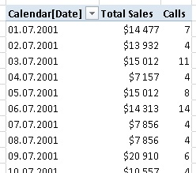
Рис. 17.14. Мера [Calls] правильно отображаются, когда в троках находится поле [Date] из таблицы [Calendar]
Лучший способ избежать попадания в эту ловушку – скрыть некоторые из столбцов таблицы данных. Для этого войдите в модель данных, перейдите в режим Диаграмма, щелкните правой кнопкой мыши на поле и выберите Скрыть от клиентских средств (рис. 17.15).
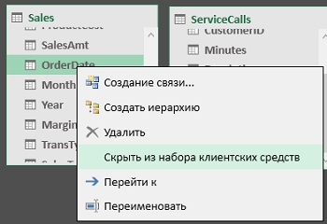
Рис. 17.15. Спрячьте поле [Order Date] из таблицы [Sales], чтобы оно стало невидимым в сводной таблице
Вот несколько рекомендаций:
- В идеале ваши таблицы данных должны содержать только числовые столбцы (например, количество и сумма), а также столбцы-ключи или ID (Date, ProductKey, CustomerKey), которые используются для подключения к справочникам.
- Все остальные столбцы должны «жить» в связанных таблицах поиска.
- Визуально проверьте таблицы данных, нет ли в них текстовых столбцов? Как правило, следует перенести такие столбцы в таблицу поиска.
- Таким образом, в идеальной таблице данных вы можете скрыть все столбцы! Ключевые столбцы (которые формируют связи) можно скрыть, так как у вас уже есть их «близнецы» в таблицах поиска. Числовые столбцы также можно скрыть, так как вы определили явные меры для них.

Таблица данных, подключенная к некоторым, но не ко всем таблицам поиска
Если вы захотите посмотреть на звонки в разрезе территорий продаж, то не увидите связи (рис. 17.16, а). И это не удивительно, так как в модели данных таблицы [Sales Territory] и [Service Calls] не связаны (рис. 17.16, б). Если наша бизнес-модель изменится, и мы начнем управлять сервисными центрами на территориальной основе, мы добавим столбец [Territory] в таблицу [ServiceCalls]. Но сейчас у нас работает единый колл-центр, который обслуживает всех наших клиентов.
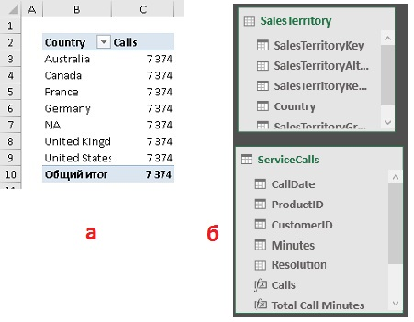
Рис. 17.16. Звонки не связаны с территориями продаж: а) ни в сводной таблице, б) ни в модели данных

